НОД в средней группе
Тема: "Цъиутæ"

Воспитатель осетинского языка МБДОУ д/с №3 «Карапуз»
Каркусов Георгий Зурабович
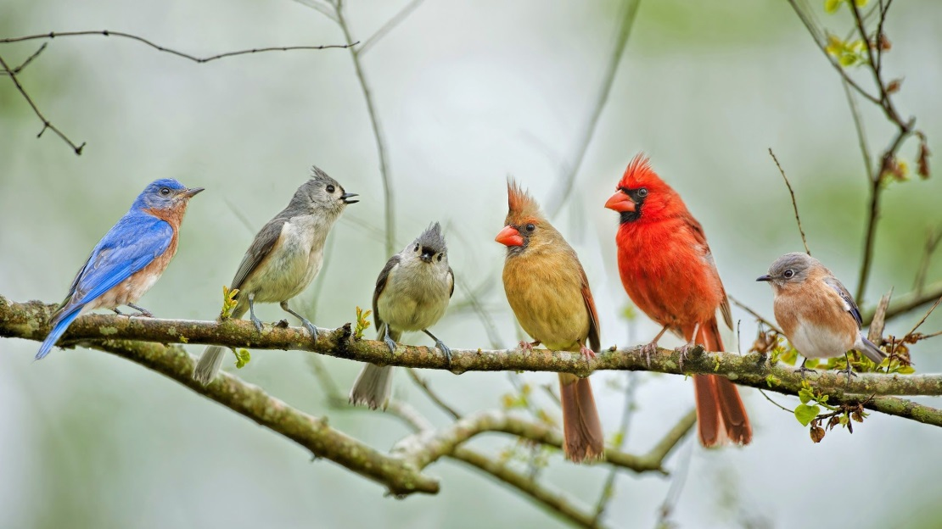

2021

Куыстынысантæ:
- сбæрæгкæнынзонындзинæдтæцъиутытыххæй;
- базонын, мæргътæцавæркъордтылдихкæнынц, цæмæйхицæнкæнынцкæрæдзийæ, цавæрхъæлæстæйзарынцалыхуызонцъиутæ;
-проблемонфарстатæлыгкæнынзонынылахуыр;
- къордтæйкусынылахуыр, кæрæдзийыныхасæнаргъкæнын;
-ахуыркæнынсабитыæрдзыцæрæгойтæмлæмбынæгдæркæсын;
- ныхасырæзтылбакусын: сывæллæттыдзырдуатфæхъæздыгдæркæнынцъиутимæбастдзырдтæй;
Цæстуынгææрмæг: компьютер(презентаци), интерактивонфæйнæг,магнитофон (аудиоæрмæг),хуызджынгæххæтт.
Рагагъоммæкуыст: сабитимæабалцкæнынæрдзмææмæсæбазонгæкæнын алы хуызонцъиутыфæлгонцтимææмæхъæлæстимæ;
Хæдзарыныййарджытыæххуысæйбазонгæуæвынхæдзаронмæргътимæ (сæфæлгонц, хъæлæстæ).
Хъомылгæнæг: Абон мах дзурдзыстæмцъиутытыххæй. Сымахзонутцъиуты, федтатсæ, фехъуыстат сын сæхъæлæстæ. Фæлæмæнмæисфарстатæ ,кæцытæниумæхъуамæссарæмдзуаппытæ.
- Цъиутæцавæртæвæййынц?
- Иууылцъиутæзаргæфæкæнынц?
- Куыдравзарæнисцъиутыкæрæдзийæсæхъæлæстæмгæсгæ ?
(Афтæхъомылгæнæгсывæллæттыразмæрахæссыпроблемонравзаринагфарстатæ.)
ХЪ. Æртæккææзравдисдзынæнинтерактивонфæйнæгылцъиутынывтæ. Бакæсутмасæмæмæзæгъут: æмхуызонцъиутæсты? (Сабитæдзуппытæдæттынц: иуцъиутæхæдзарыцæрынц, иннæтæ та - хъæды).
- Цæмæйхицæнкæнынц?
- Чи сын зоны сæнæмттæ?
- Куыдфæзарынц?
(Æвдисыпрезентаци). Цæмæйнынæнцондæруафарстатæндзуæппытæдæттын, уыйтыххæй мах адихуыдзыстæмдыууæкъордыл (фыццагкъордылæмæдыккагкъордыл). Фыццагкъордысывæллæттæиртасдзыстытæхæгцъиуты, дыккагкъорд та- хæдзаронцъиуты. Алы къорддæрдзуаппдæттыйæхикуыстыхайæн.
Сывæллæттæнывтæмкæсынц ,хъуыдыкæнынц, дзурынцсæхъуыдытæсæкъордымидæг.Алыкъордйæхатдзæгтæдзуры. Хъомылгæнæг сын æххуыскæныæнцойгæнæнфарстатæй.
Хъ.Бафæлладыстæмæмæныр та ахъазæм:
Змæлгæхъазт: «Мæцъиутæ».
Йæнысан: сывæллæттыахуыркæнындзырдæмæархайдæйдзуаппдæттынфарстатæн.
Йæмидис: хъомылгæнæгæмбарынкæнысывæллæттæн:
- Сымахстутцъиутæ. æз та - уæмад. æзуæфæрсдзынæн: - Мæцъиутæ, цæмæнуæхъæуыбазыртæ? Дзуаппдæттут: - Тæхынæн. æмæ« тæхут».
– Мæцъиутæ! Цæмæнуæхъæуыбазыртæ? –фæрсысæхъомылгæнæг.
- Тæхынæн! – дзуаппдæттынцсывæллæттææмæалырдæмты «тæхынц».
- Мæцъиутæ! Цæмæнуæхъæуыхъустæ?
- Хъусынæн! - Æрлæууынцæмæсææрмттæхъустылæвæрынц.
- Мæцъиутæ! Цæмæнуæхъæуынцуæкъæхтæ?
- Згъорынæн! – дзуаппдæттынцæмæзгъорынцалырдæмты.
- Мæцъиутæ! Цæмæнуæхъæуыцæстытæ?
-Уынынæн! – лæууынцæмæсææрмттææвæрынцсæныхтыл.
Хъомылгæнæг. Цымæцъиутæ та куыдфæзарынц, раиртасæнсæиссæзардæй? Ацыфарстайæндзуаппдæтдзыстæмхъазтыхуызы ,фæлæуалбайхъусæмцъиутызарджытæммагнитофонæй ( аудиофыст ):
Хъомылгæнæг:Растбадзурæмхæдзаронцъиутæмæмæнемæахъазой.
Хъ.Бабыз,ратæх, мемæахъаз.
С.Бапп-бапп, бапп- бапп.
Хъ. Уасæг, ратæх, мемæахъаз.
С. Хъихъ- рихъу,хъихъ- рихъу.
Хъ.Карк ,ратæх, мемæахъаз.
С.Хъуыдатт, карк-хъуыдатт.
Хъ.Гыццылцъиутæ, ратæхут, мемæахъазут.
С.Цъипп, цъипп, цъипп.
Хъ.Цавæрцъиутызарджытæкодтам?
С.Хадзаронцъиуты.
Хъомылгæнæг. Растбадзурæмтæхæгцъиутæм, немæсæахъазынкæнæм.
Хъ.Хърихъупп,ратæх, мемæахъаз.
С.Хъупп-хъупп,хъупп-хъупп.
Хъ.Хъæдхой, ратæх, мемæахъаз.
С. Къупп-къупп, къупп-къупп.
Хъ.Дудахъ,ратæх, мемæахъаз.
С. Дахъ-дахъ, дахъ-дахъ.
Хъ. Халон, ратæх, мемæахъаз.
С. Хъуахъ-хъуахъ, хъуахъ-хъуахъ.
Хъ. Хиуа, ратæх, мемæахъаз.
С.Хъиу-хъиу, хъиу-хъиу.
Хъ.Балон, ратæх, мемæахъаз.
С.Хъру-хъру- хъру.
Хъ.Ацыхъæлæстæ та цавæрцъиутыуыдысты?
С. Тæхгæцъиуты.
Хъомылгæнæг: Нæкуыстæнхатдзæгскæнæм.
Цымæцыбазыдтамцъиутытыххæй? (Алы къордæйдæрсабитæзæгъынцсæхъуыдытæ)
Æздæтдзынæнуыци- уыцитæдыккагкъордысывæллæттæмæмæсæхъуамæбазоной:
1.Йæ къæдзилнывæфтыдтæ,
Йæцырыхъхъытæдзæмбытимæ,
Æхсæвзарджытæкæны,
Рæстæгнымайы. (Уасæг)
2.Цæугæ- цæуын – рахау- бахау,
Тыппыргуцъа - раппар- баппар.
Уайгæ- уайын – бапп- бапп.(Бабыз)
3.Уарзы кæртыастæукафын,
Зæххылбазыртæфæхафы,
Дидинджытаусырх- йæхъуыртæ,
Стыйææйчытæдзыгъуыртæ.
Саби, ацымаргъызоныс?
Уый у хъулон- мулон…(Гогыз)
4.Йе мбæлттæйфæлыгъдидард
Йембæлттæйфæлыгъдидард
Æмæрайхъуыстихъуыдатт.
Февзæрдийæбыныайк,
Уыйхæдзаронмаргъ у…(Карк)
Сабитæдзуппдæттынц.
Хъомылгæнæг: Ныр та- уыци – уыцитæфыццагкъордысывæллæттæн:
1.Нæ йæмфæрæтæмæхырхвæййы,
Нæ- дзæбугæмæаркъау,
Афтæмæйуæладзыгонхæдзæрттæаразы.(Зæрватыкк)
2.Талынджы уыны,рухсы та нæуыны. (Уыг)
3.Æппæт цъиутæй –саудæр,
Асыгъдæркæныбыдыртæкæлмытæй.
Кæцы у уый.(Сауцъиу)
4.Гыццыл цъæхцъиу у уый,
Афтæмæййæцъæхснагзарæг
Фæхъуысымингайхъæлæстæй. (Булæмæргъ)
Хъомылгæнæг. Тынгхорзбакуыстойдыууæ корды сывæллæттæдæр.

Хæрзбон.

